**LAPORAN**

**Fungsi 1**

**Lavina 2341760062**

1. **Percobaan 1**

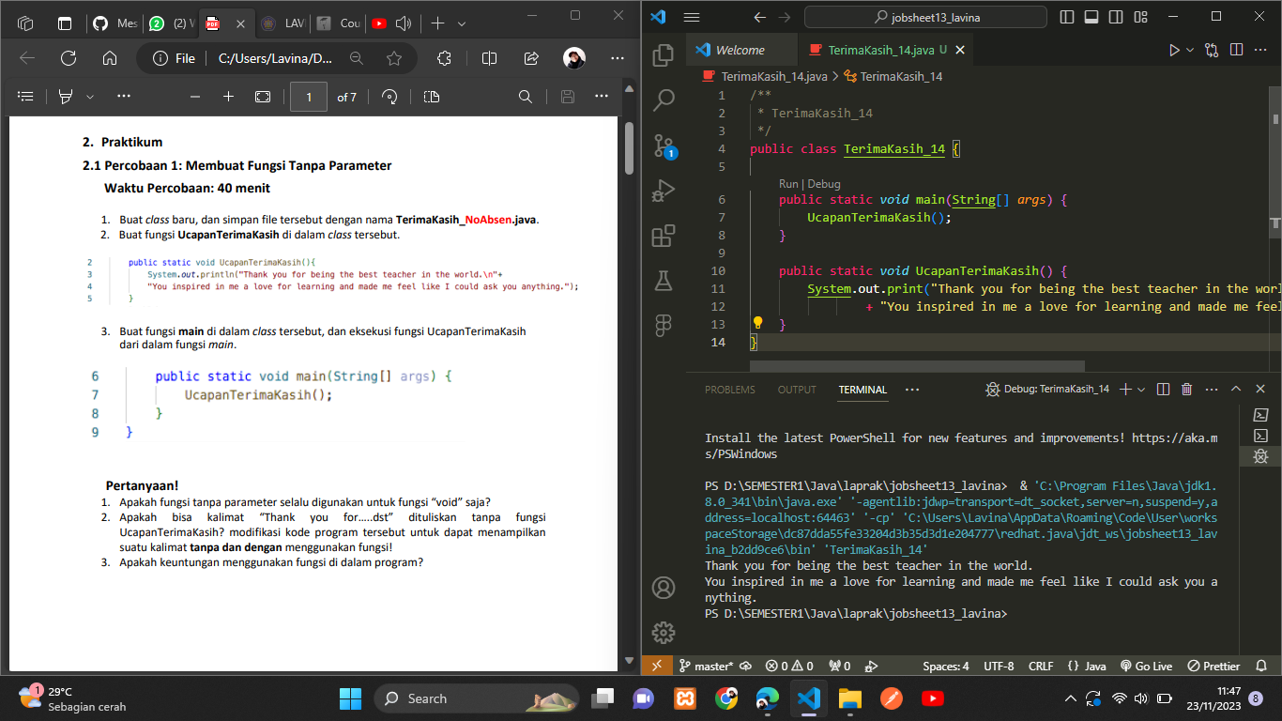

**Pertanyaan!**

1. Apakah fungsi tanpa parameter selalu digunakan untuk fungsi “void” saja?

**Jawab :** Tidak, fungsi dengan tipe data juga bisa dieksekusi tanpa parameter.

1. Apakah bisa kalimat “Thank you for…..dst” dituliskan tanpa fungsi UcapanTerimaKasih? modifikasi kode program tersebut untuk dapat menampilkan suatu kalimat **tanpa dan dengan menggunakan** fungsi!

**Jawab :** Bisa, tulisan “Thank you for…dst” bisa langsung dituliskan didalam S.O.P di main sehingga tidak perlu menggunakan fungsi.

1. Apakah keuntungan menggunakan fungsi di dalam program?

**Jawab :** Saat menggunakan fungsi, kode lebih mudah dibaca karena susunanya yang lebih teratur dan lebih efektif.

1. **Percobaan 2**

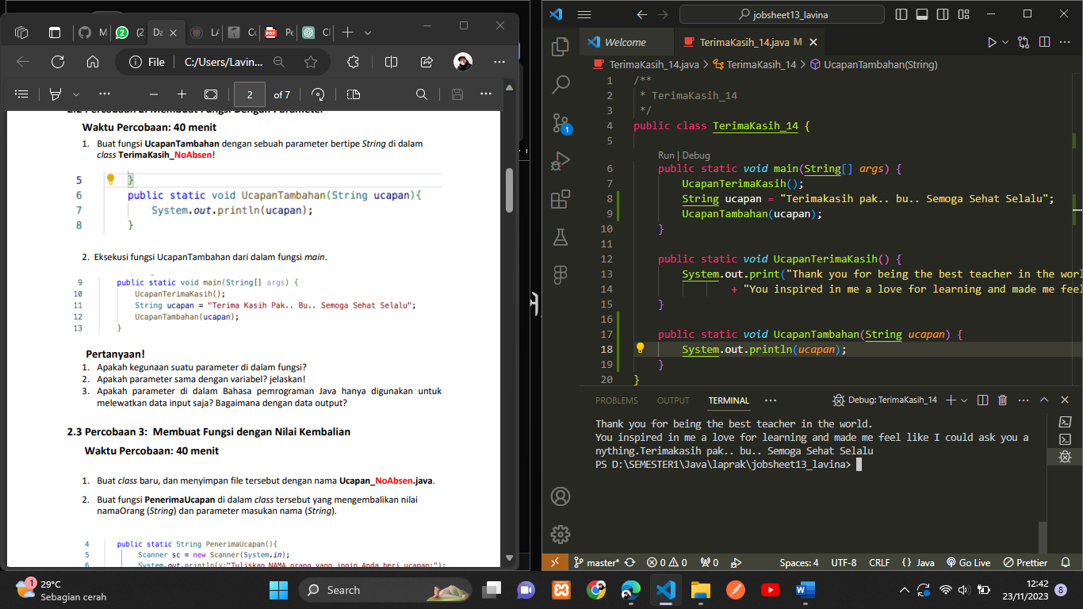

**Pertanyaan!**

* 1. Apakah kegunaan suatu parameter di dalam fungsi?

**Jawab :** Untuk menampung suatu nilai untuk diproses didalam fungsi.

* 1. Apakah parameter sama dengan variabel? jelaskan!

**Jawab :** Parameter fungsinya sama seperti variable tetapi hanya bisa digunakan atau diolah didalam fungsinya dan juga parameter digunakan saat fungsinya dipanggil.

* 1. Apakah parameter di dalam Bahasa pemrograman Java hanya digunakan untuk melewatkan data input saja? Bagaimana dengan data output?

**Jawab :** Tidak, data output bisa dikembalikan dengan menggunakan return

1. **Percobaan 3**

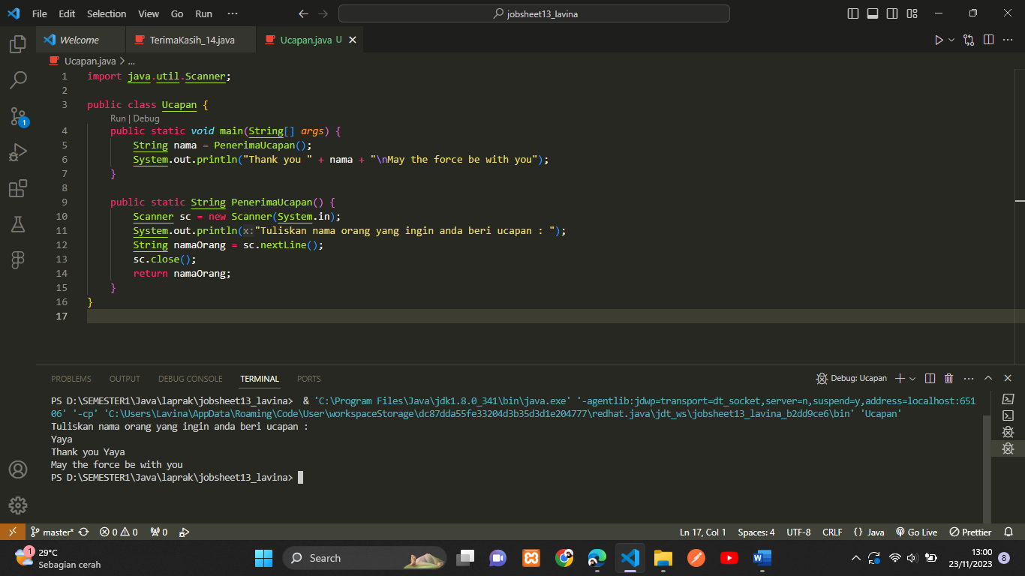

**Pertanyaan!**

1. Jelaskan mengenai, kapan suatu fungsi membutuhkan nilai kembalian (return)!

**Jawab :** Saat menggunakan fungsi yang mengembalikan nilai. Fungsi void tidak membutuhkan return.

1. Apakah bisa ditambahkan statement System.out.println di dalam fungsi dengan nilai kembalian? Apa pengaruh nya?

**Jawab :** Bisa, tetapi S.O.P hanya akan dicetak saat fungsinya dipanggil di main.

1. Apakah bisa fungsi tanpa nilai kembalian di dalam fungsi main dipanggil tanpa dilewatkan ke variabel? seperti pada percobaan 1? Jelaskan!

**Jawab :** Bisa, seperti pada contoh percobaan 1, saat fungsi UcapanTerimakasih dipanggil tidak dilewatkan ke variable karena isinya hanya sebuah pernyataan.

1. **Percobaan 4**

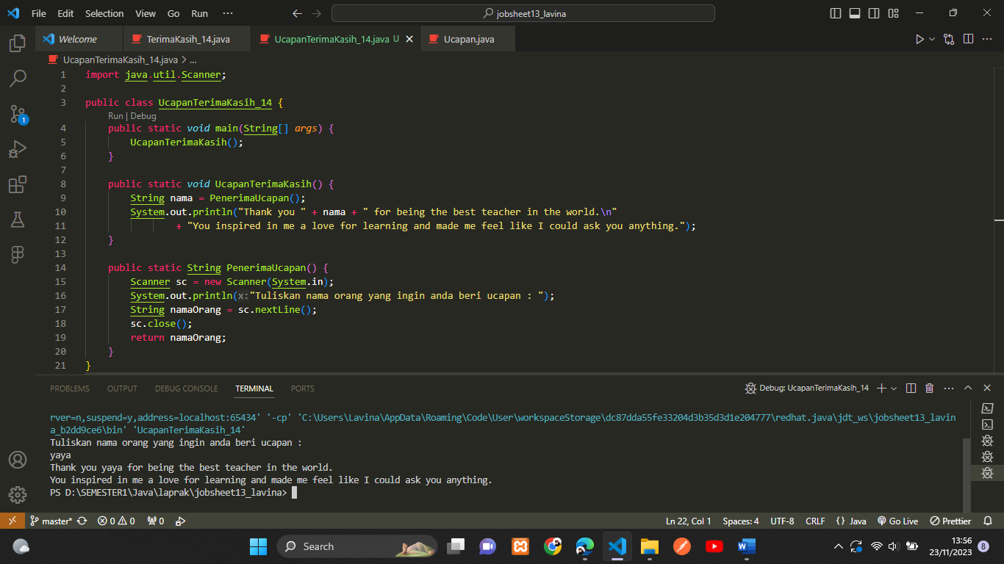

**Pertanyaan!**

1. Berdasarkan uji coba pada percobaan 4, manakah fungsi yang akan eksekusi pertama kali? Jelaskan!

**Jawab :** Fungsi yang dieksekusi pertama kali adalah fungsi main, didalamnya ada fungsi UcapanTerimaKasih, didalam fungsi tersebut ada fungsi PenerimaUcapan yang dipanggil untuk memberi inputan nama orang yang akan diberi ucapan.

1. Manakah tata cara penulisan fungsi benar di dalam class? Di atas fungsi main ataukah dibawah fungsi main? Jelaskan!

**Jawab :** Tidak masalah diletakkan dimana saja, tetapi untuk membantu dalam memahasi struktur program sebaiknya dituliskan dibawah fungsi main.

1. Modifikasi program di atas dengan menambahkan fungsi UcapanTambahan() dengan input parameter String. Fungsi UcapanTambahan() berisi ucapan tambahan yang ingin disampaikan kepada penerima ucapan

**Jawab :**

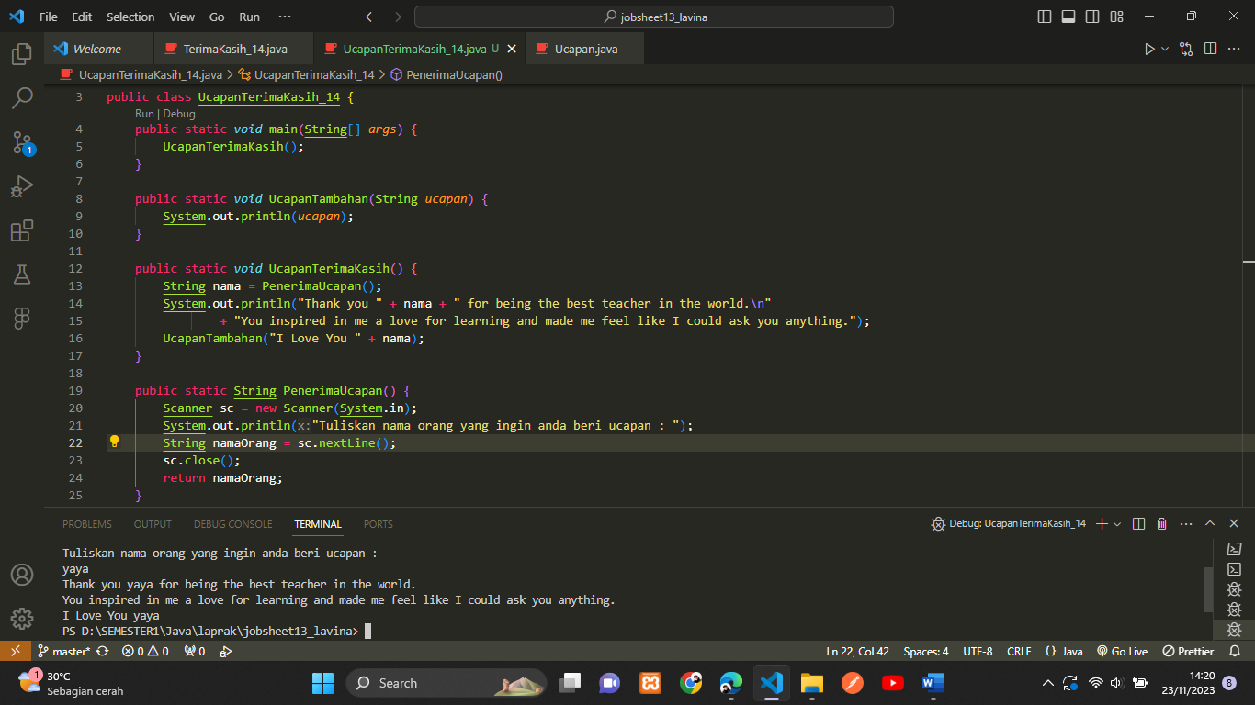

1. **Percobaan 5**

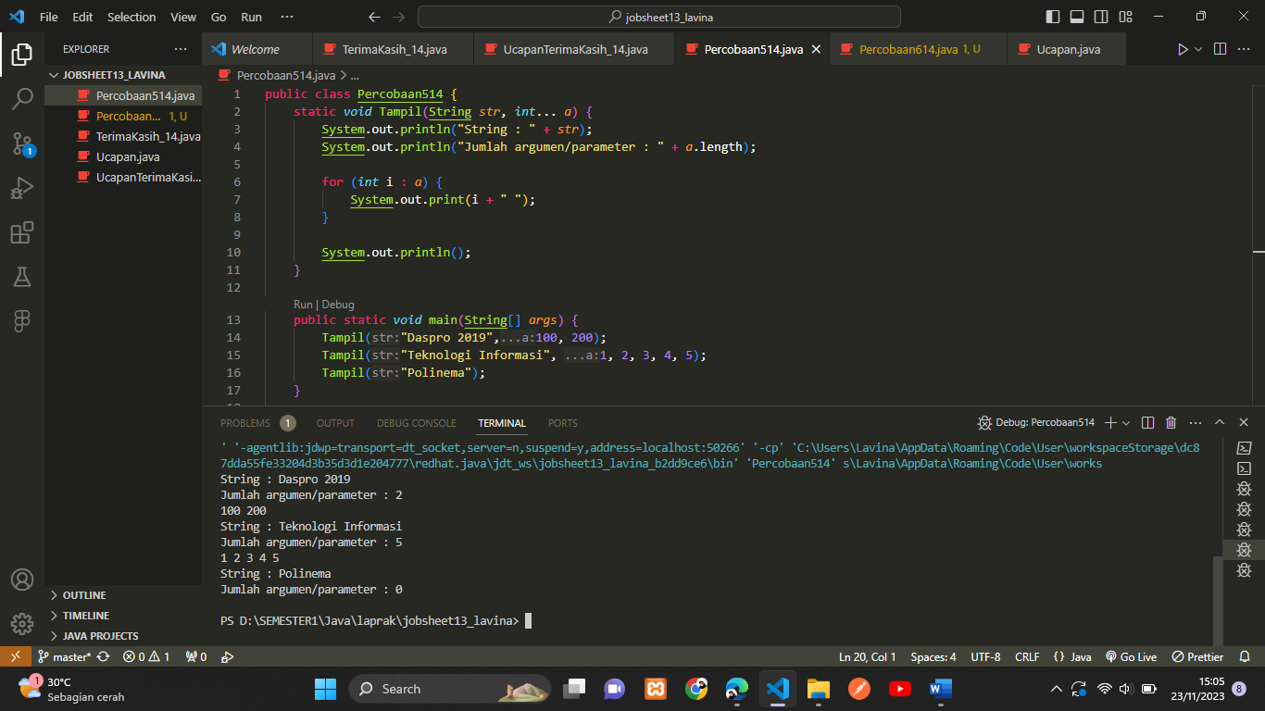

**Pertanyaan!**

1. Jelaskan mengapa penulisan parameter di praktikum 5 di tulis dengan int... a!

**Jawab :** Karena parameter a dibuat agar bisa menerima lebih dari 1 argumen int.

1. Sebutkan kegunaan varargs dalam implementasi kode program untuk menyelesaikan

permasalah dalam dunia nyata! (minimal 3)

**Jawab :**

* + 1. Pada tarik tunai di ATM varags bisa digunakan untuk memberikan opsi beberapa nominal jumlah uang yang ingin ditarik.
    2. Pada sistem inventaris, varags bisa menerima lebih dari satu kode barang sehingga dapat memudahkan pengelolaan barang.
    3. Pada sistem kasir, varags bisa digunakan untuk menerima beberapa jenis obat dalam sekali transaksi tanpa memberi batasan.

1. Bisakah kita menggunakan dua tipe data varaargs dalam satu fungsi?Berikan

contohnya!

**Jawab :** Tidak, akan terjadi error karena tipe data varargs harus menjadi parameter yang paling terakhir.

1. **Percobaan 6**

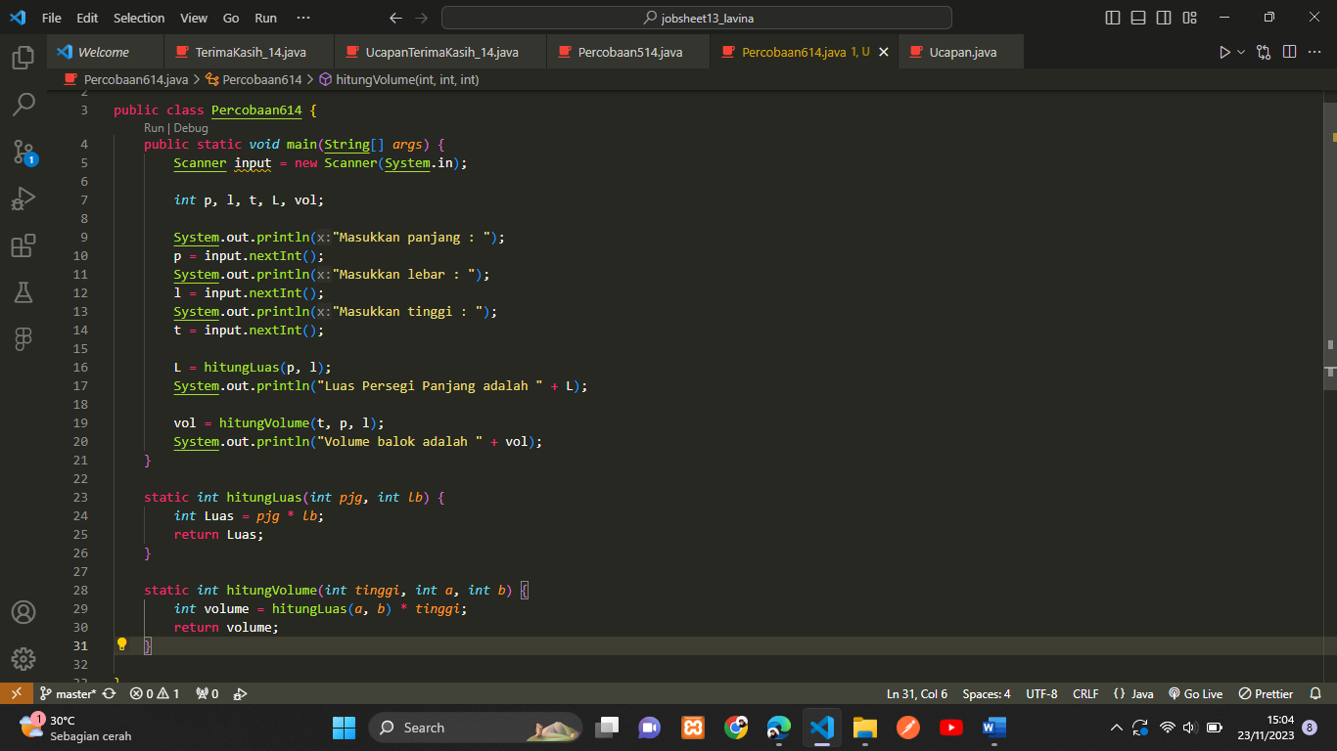

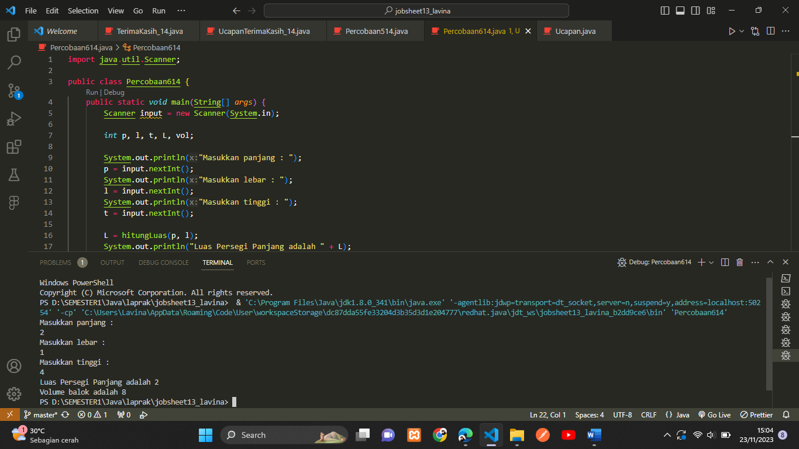

**Pertanyaan!**

1. Sebutkan tahapan dan urutan ekskusi pada percobaan 6 di atas!

**Jawab :** Pertama sistem akan menjalankan fungsi main yang meminta inputan untuk panjang, lebar dan tinggi, lalu dihitung luasnya oleh fungsi hitungLuas yang memiliki parameter pjg dan lb untuk dikalikan. Lalu lanjut ke volume, volumenya dihitung dengan fungsi hitungVolume, fungsi ini meng-CALL fungsi hitungLuas untuk selanjutnya dikalikan dengan tinggi, sehingga keluarlah output berupa luas dan volume.

1. Apakah output dari program dibawah ini kemudian jelaskan alur jalannya program

tersebut!

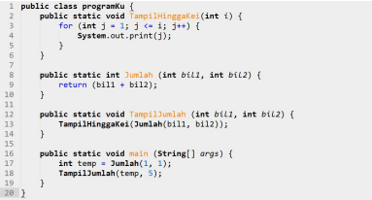

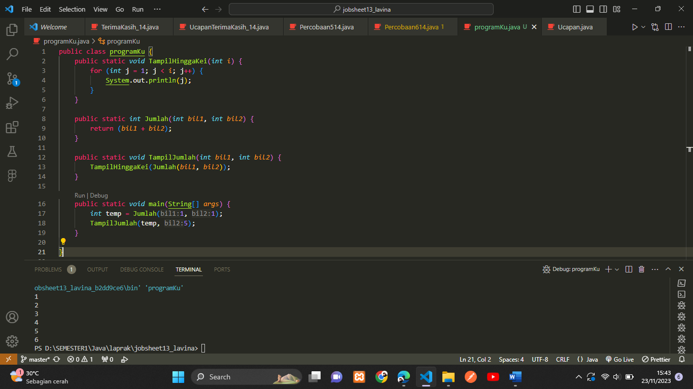

**Jawab :** Pertama, fungsi Jumlah akan menjumlahkan bil1 = 1 dengan bil2 = 1, hasilnya adalah 2 yang selanjutnya disimpan dalam variable temp. Lalu fungsi TampilJumlah akan dijalankan, dengan parameter temp (berisi nilai 2) dan 5 (disimpan dalam parameter bil2. Pada fungsi TampilJumlah akan menjalankan looping dari fungsi TampilHinggaKei sebanyak hasil dari fungsi Jumlah(bil1 + bil2= 2(dari temp) + 5 = 7), outputnya akan mencetak angka dari 1 hingga 6, angka 7 tidak dicetak karena 7 lebih dari j.

1. Pada saat apakah fungsi yang kita buat harus menggunakan parameter atau tidak?Pada saat apakah fungsi yang kita buat harus memiliki nilai kembalian atau tidak?Jelaskan!

**Jawab :** Fungsi dengan parameter digunakan jika kita membutuhkan inputan atau yang khusus untuk diolah di fungsi itu sendiri, sedangkan fungsi dengan nilai kembalian dibutuhkan ketika kita ingin mendapatkan output dari fungsi tersebut, outputnya pun bisa diberi informasi tambahan saat dipanggil di main.

**Tugas**

* 1. Buatlah sebuah class KubusNoAbsen yang di dalamnya terdapat fungsi untuk menghitung volume kubus dan luar permukaan kubus!

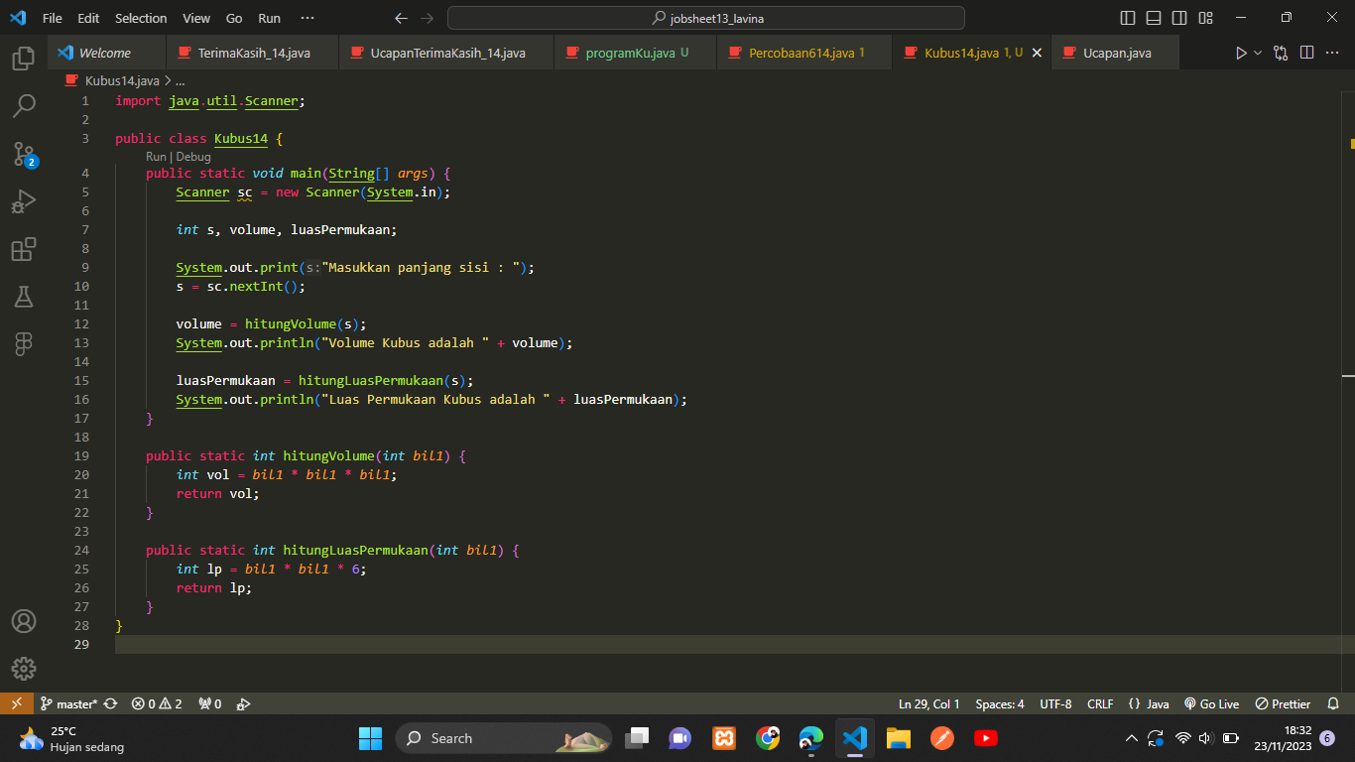

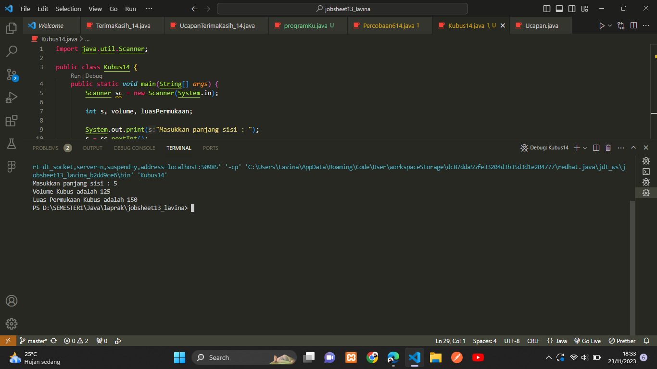

* 1. Buatlah program untuk mengisi array 2 dimensi nilai tugas lima mahasiswa sesuai dengan studi kasus pada tugas pada materi teori sebagai berikut :

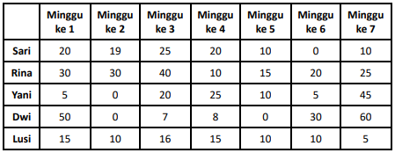

Tambahkan fungsi untuk mengambil informasi dari data diatas dengan rincian sebagai berikut :

1. Fungsi untuk meninputkan data nilai mahasiswa
2. Fungsi untuk menampilkan seluruh nilai mahasiswa mulai dari minggu pertama sampai ketujuh
3. Fungsi untuk mencari pada hari keberapakah terdapat nilai tertinggi dibanding hari lain dari keseluruhan mahasiswa
4. Fungsi untuk menampilkan mahasiswa yang memiliki nilai tertinggi (tampilkan pula keterangan nilai dari minggu ke-)
   1. Modifikasi program tugas no 2 dengan memastikan terdapat input dari user untuk menentukan jumlah mahasiswa dan juga jumlah tugas!

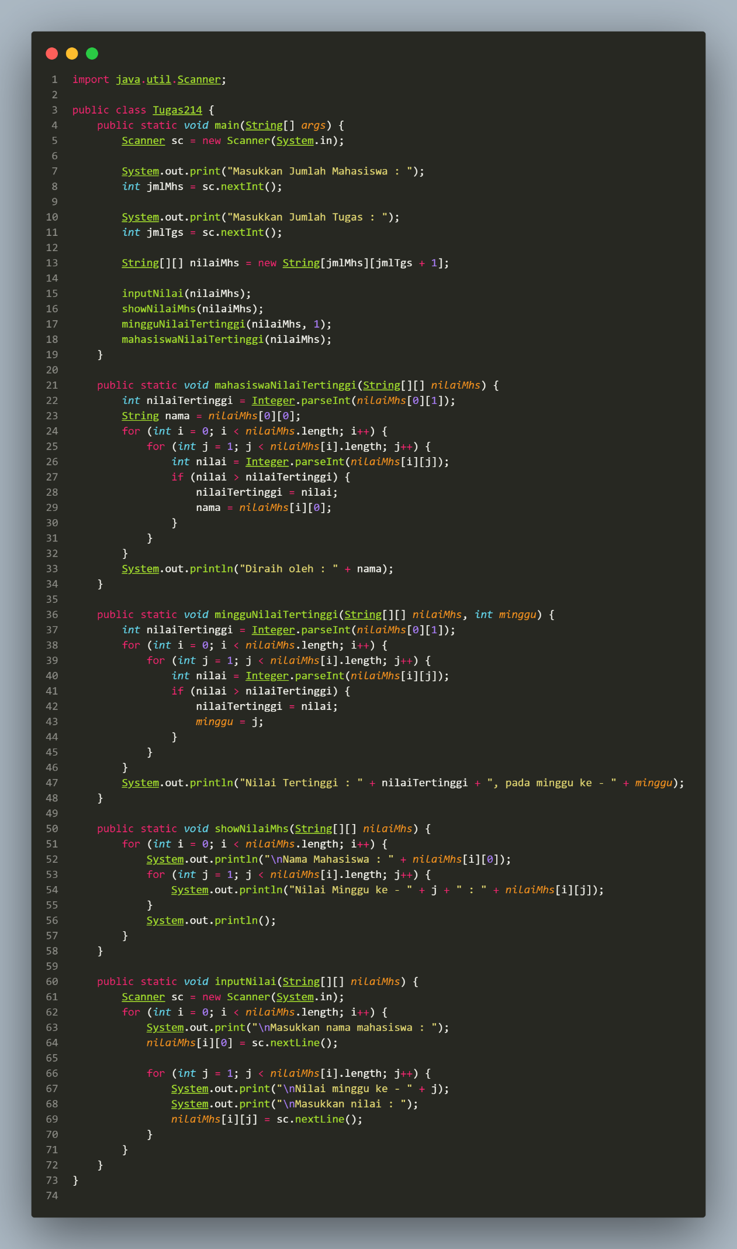

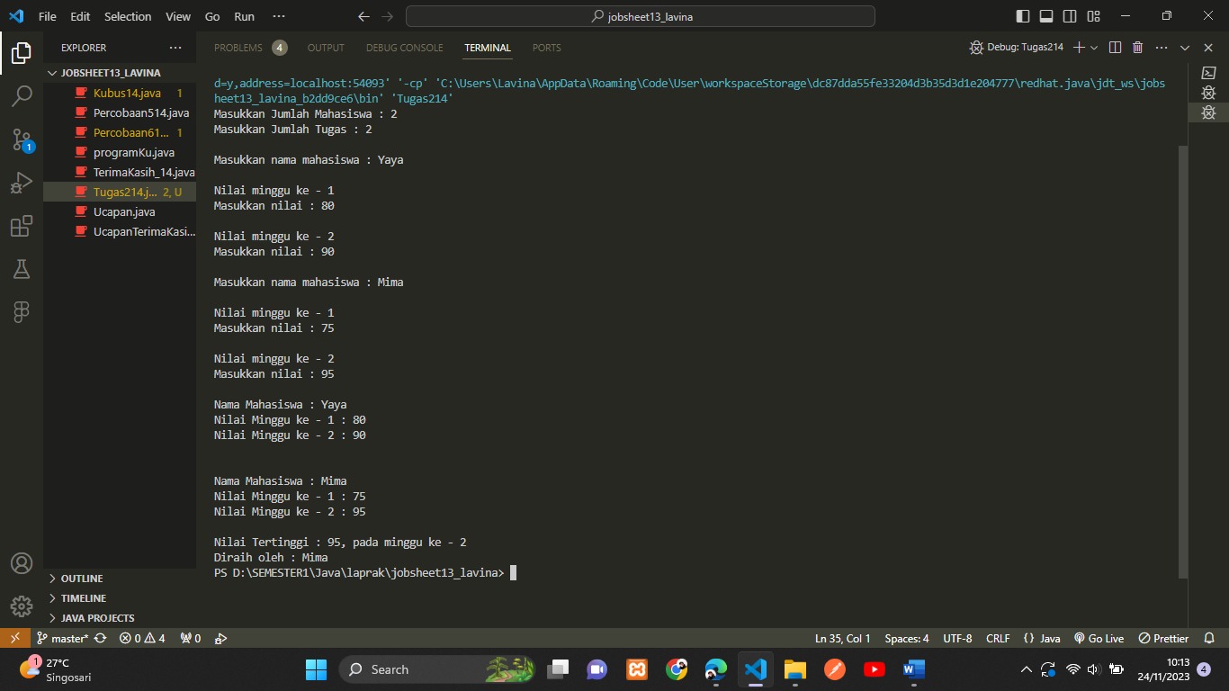

**Tugas Kelompok**

Implementasikan fungsi ke dalam project kelompok Anda. Jangan lupa, semoga kode

program harus di-push ke repository Anda

Link Github : [Lavina-23/mesinATM (github.com)](https://github.com/Lavina-23/mesinATM)